ملخص علوم الصف الثاني ابتدائي الفترة الاولي لعام 1435-1436هـ

**1*- ممارسة الطريقة العلميه التي يستخدمها العلماء بطريقه مبسطة في تعلم العلوم .**

|  |  |
| --- | --- |
| **رقم** | **خطوات الطريقه العلميه** |
| 1 | الاحظ |
| 2 | أسأل |
| 3 | اتوقع |
| 4 | اضع خطة |
| 5 | اتبعها |
| 6 | اسجل نتائجها |
| 6 | أستنتج |

**2*- تعداد حاجات النباتات**

1- الماء 2- الهواء 3- الغذاء 4- المكان 5- ضوء الشمس

**3* - ترتيب مجموعه صور لمراحل دورة حياه نبات ما**









ا

بذرة بادرة نبات صغير نبات مكتمل النمو

**4 -رسم الأجزاء الاساسية للنباتات مع ذكر وظيفة كل جزء .**

**لأساسية للنبات رسما مبسطا + مع كتابة البيانات على الرسم .**

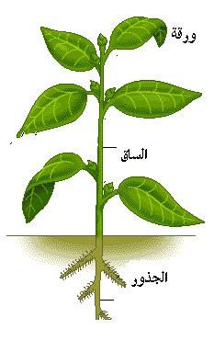

1. الجذور : إمتصاص الماء والأملاح + تثبيت النبات في التربة + خزن الغذاء
2. الساق : نقل الماء والأملاح من الجذور إلى الأوراق وبقية أجزاء النبات + حمل أجزاء النبات الأخرى + تشكل قوام النبات
3. الأوراق : صنع الغذاء .

**5*- ترتيب مجموعه صور لمراحل حياه حيوان ما .**

بيضة يرقة شرنقة فراشة صغيرة فراشة مكتملة











معلمتك : وسام الشيخ